Состоялась торжественная церемония

16 ноября 2018 года в 12-30 часов на площадке перед входом в отделение скорой помощи состоялась торжественная церемония открытия ФЛО-кабинета и вручение автомобиля скорой медицинской помощи.
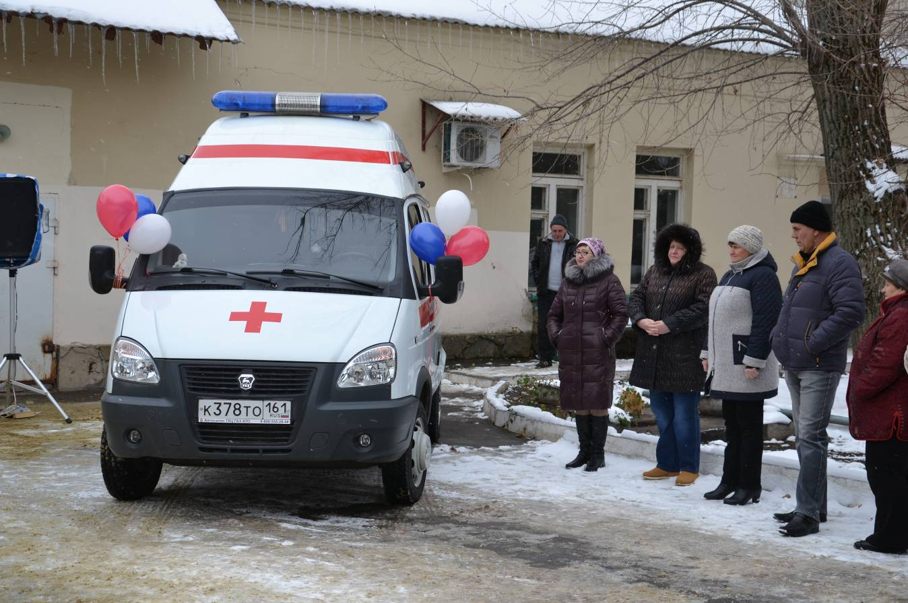

На церемонии присутствовали: глава Администрации Белокалитвинского района О.А. Мельникова, заместитель министра здравоохранения Ростовской области С.Г. Беседовский, депутат Законодательного Собрания Ростовской области А.А. Михалев, заместитель главы Администрации Белокалитвинского района по социальным вопросам Е.Н. Керенцева, глава Белокалитвинского городского поселения С.Л. Сягайло, главный врач МБУЗ Белокалитвинского района «ЦРБ» Г.А. Федорченко, сотрудники ЦРБ и отдела культуры Администрации Белокалитвинского района, «Перекресток» и «Белокалитвинская панорама».
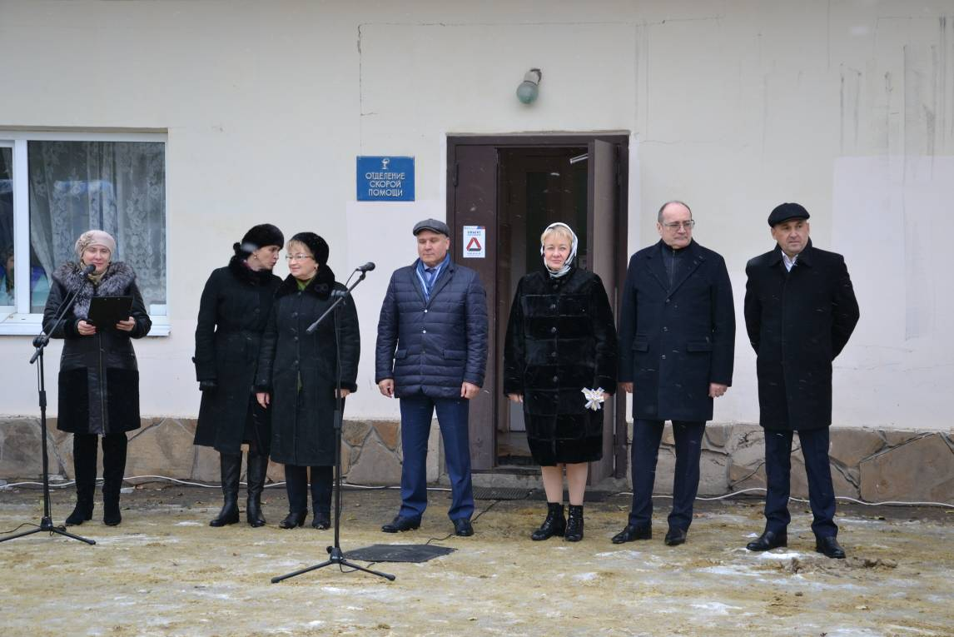
Перед присутствующими с торжественным обращением выступила глава Администрации Белокалитвинского района О.А. Мельникова, отметив, что благодаря слаженным и профессиональным действиям правительства Ростовской области, администрации Белокалитвинского района, территориального фонда обязательного медицинского страхования Ростовской области и депутатского корпуса ЗС РО, в 2018 году автопарк Центральной районной больницы пополнен новым автомобилем скорой медицинской помощи, открывается новый флюорографический кабинет, оснащенный современным оборудованием. Также для повышения возможностей и качества своевременной диагностики различных заболеваний по ул.Заводская, 10 установлены компьютерный томограф и рентген аппарат.
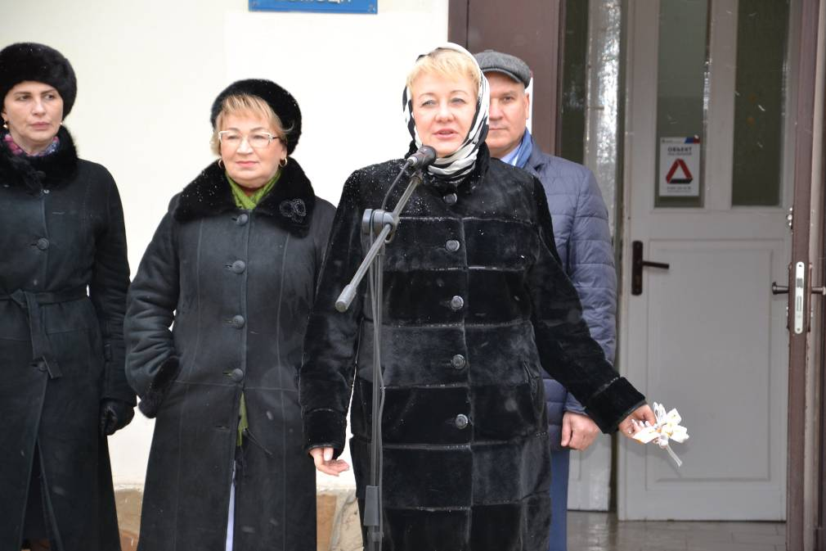

Далее заместитель министра здравоохранения Ростовской области С.Г. Беседовский отметил высокий профессионализм медицинских работников Белокалитвинского района, и сообщил, что автопарк ЦРБ к концу 2018 года пополнится еще двумя машинами скорой помощи.
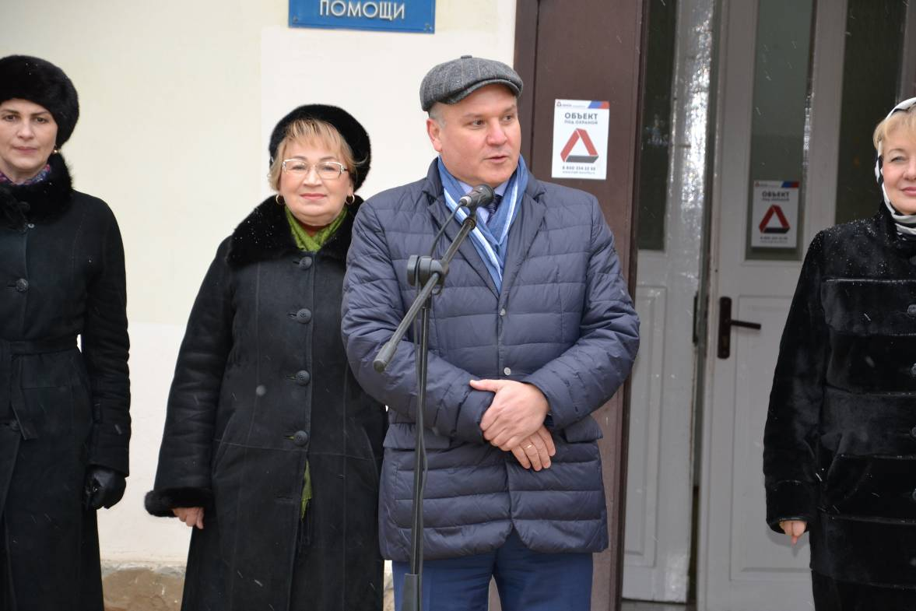
Депутат Законодательного Собрания Ростовской области А.А. Михалев поблагодарил Администрацию Белокалитвинского района и центральной районной больницы за слаженную работу и указал на важность профилактического направления в медицине, расширения диагностических возможностей.
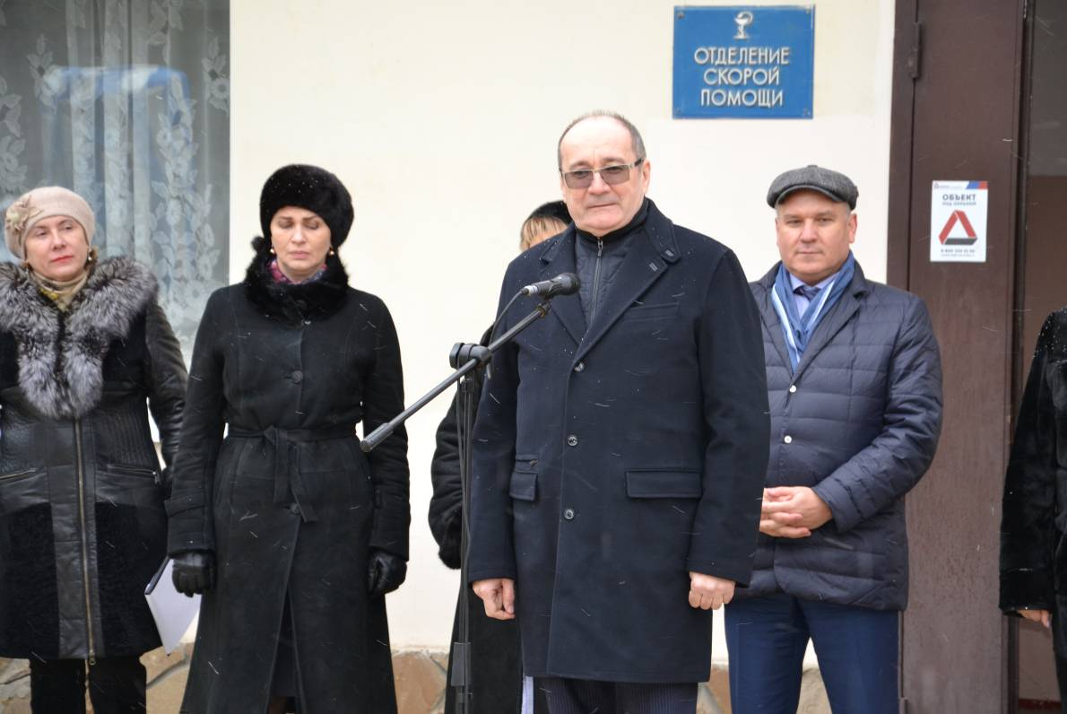
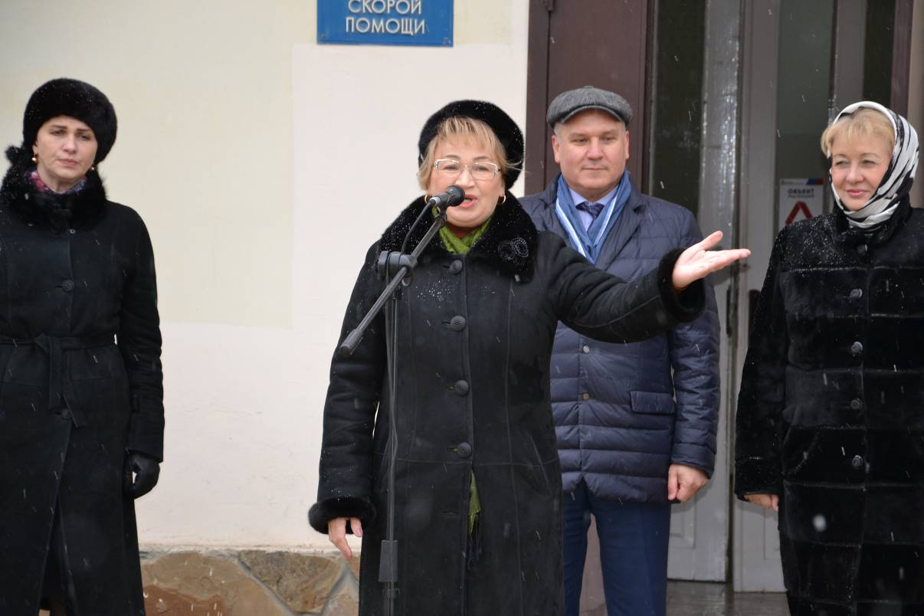
Главный врач МБУЗ Белокалитвинского района «ЦРБ» Галина Акимовна Федорченко рассказала о работе отделения скорой медицинской помощи, поблагодарила МЗ РО, Администрацию Белокалитвинского района, депутатов ЗС РО за вниманию к проблемам в здравоохранении.
Глава Администрации О.А. Мельникова вручила ключи от автомобиля скорой медицинской помощи главному врачу Г.А. Федорченко.

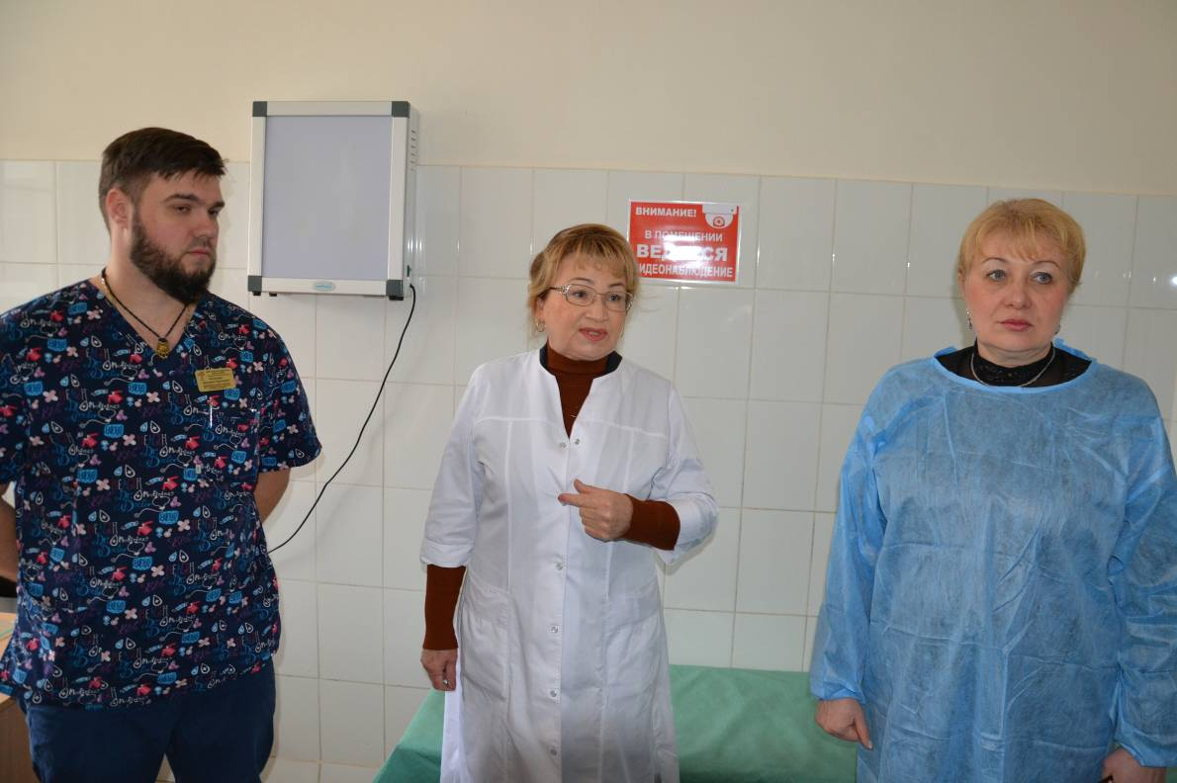
После чего все официальные лица осмотрели новый ФЛО-кабинет, затем рентгеновский кабинет травматологического пункта ЦРБ, где заведующий травмпунктом врач-травматолог Калинцев Аркадий Сергеевич рассказал о работе и технических характеристиках Re-аппарата. 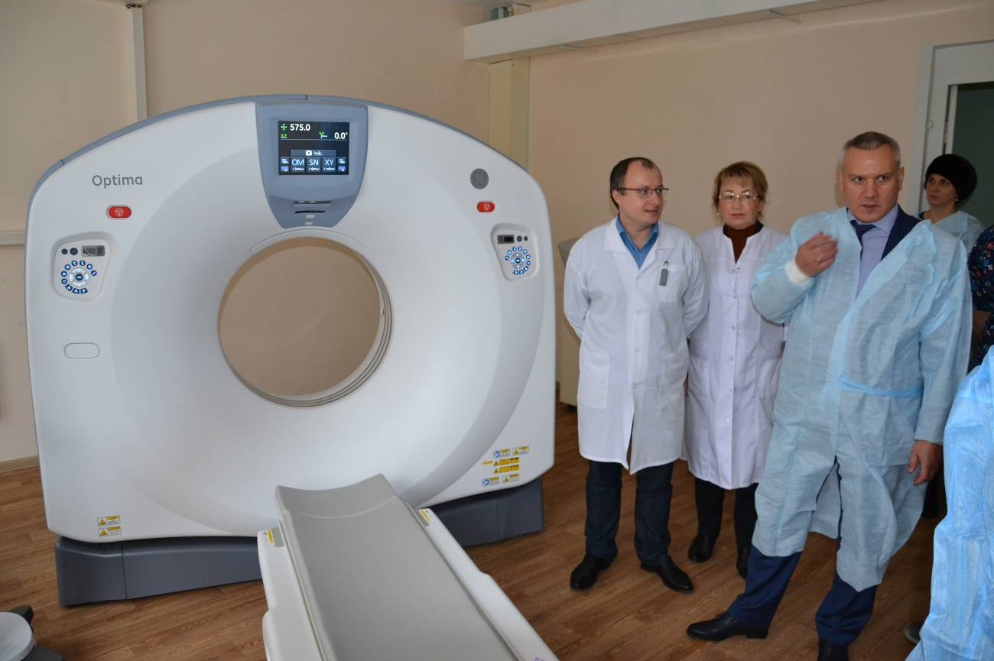

Мероприятие завершилось посещением кабинета компьютерной томографии. Врач-рентгенолог Кочуков Александр Викторович представил официальным лицам современный 16-ти срезовый компьютерный томограф.

